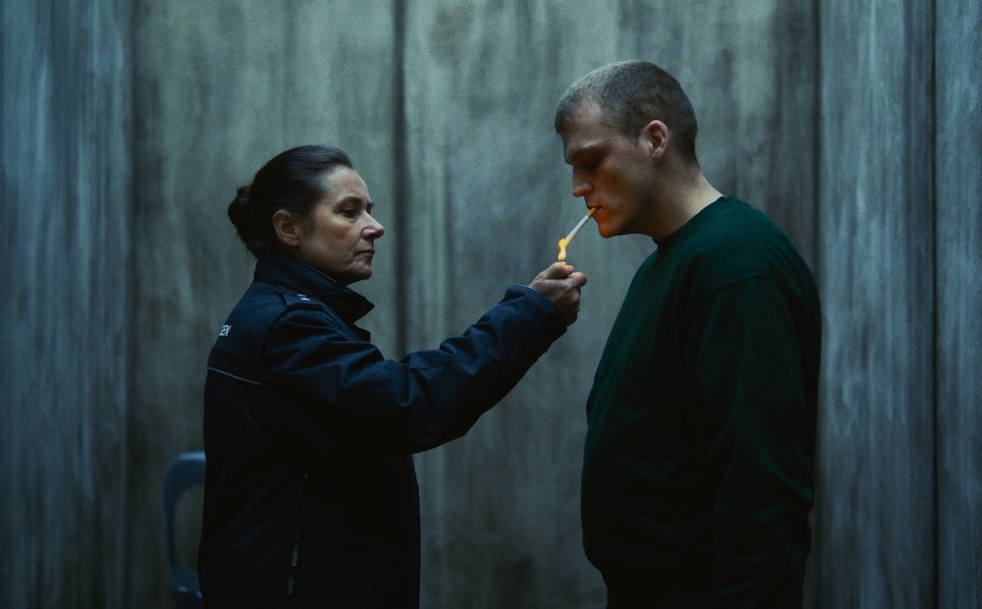
DOZORKYNĚ DISTRIBUČNÍ LIST

Dánsko 2024 | 100 minut | dánské znění, české titulky | přístupný od 12 let | DCP, MP4 | premiéra: 28. listopadu 2024 | konec monopolu: 28. ledna 2032

■ originální název Vogter ■ žánr drama
■ režie Gustav Möller ■ scénář Gustav Möller, Emil Nygaard Albertsen ■ kamera Jasper J. Spanning

■ programace Radek Rubáš, +420 777 161 402, program@aerofilms.cz, online objednávky v portálu disfilm
- stránka filmu https://www.aerofilms.cz/dozorkyne/
- materiály http://aero.capsa.cz/ (login a heslo: guest)

■ synopse

Dozorkyně Eva (Sidse Babett Knudsen) je díky svému férovému přístupu oblíbená mezi vězni i kolegy. V okamžiku, kdy je do věznice převezen tajemný trestanec číslo 017, však Evin vyhlášený cit pro spravedlnost zatemní touha po osobní pomstě. Na oddělení se zvýšenou ostrahou rozehrává se svým novým svěřencem nebezpečnou hru na kočku a myš, která může zničit její pověst i kariéru. Po svém nervy drásajícím debutu Tísňové volání přináší dánský režisér Gustav Möller další psychologický thriller, který vás přiková k sedačkám.

■ proč tento film
„Sidse Babett Knudsen je jedna z mých nejoblíbenějších hereček. Její civilní projev, neskutečná grácie a lehkost, s jakou splyne s každou filmovou postavou, mě vždycky hluboce zasáhne. Proto jsem film Dozorkyně vyhlížela s velkým očekáváním a opět jsem nebyla zklamaná. Podává zde divoký výkon poháněný vztekem a lítostí. Když jsem sledovala, jak dokázala touha po osobní pomstě a mateřský instinkt proměnit vždy zásadovou Evu do bezcitného zvířete, spadla mi brada. Gustav Möller se po Tísňovém volání postaral o další skvělou krimi na dlouhé zimní večery!"
Kristina Charvátová, Aerofilms

